氟-46安装线
一、概述：
氟-46安装线按照Q/77450932-9.2-2007标准生产。该类产品具有卓越的耐高温性能，优良的化学性能，耐潮湿、阻燃等优点。主要用于高温条件下600V以下电子设备、仪器仪表线路、飞机布线及其它电器装置的内部连接等。
二、产品型号及结构：（示意图）
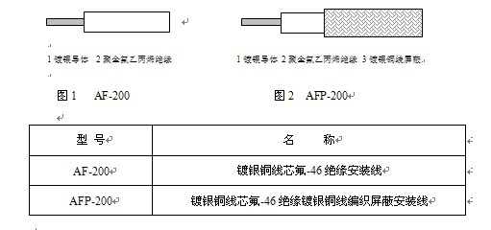
三、产品主要性能：
1. 额定电压 ：交流 600V
2. 额定温度 ：200℃
3. 最低使用环境温度 ：-65℃
4. 屏蔽编织密度应不小于80%，可以3米以上交货.

四、常用规格结构数据表：（可根据用户特殊需要定做）
标称  截面  mm² | 导体结构  根数/直径mm | 平均外径mm |  | 电线计算重量 kg/km |  |  | 20℃时导体直流电阻最大值Ω/km
标称  截面  mm² | 导体结构  根数/直径mm | AF-200 | AFP-200  上限 | AF-200 | AFP-200 |  | 20℃时导体直流电阻最大值Ω/km
0.06 | 7/0.10 | 0.80±0.10 | 1.35 | 2.02 | 5.27 |  | 349
0.12 | 7/0.16 | 1.00±0.10 | 1.60 | 2.83 | 6.55 |  | 151
0.20 | 7/0.20 | 1.15±0.10 | 1.75 | 3.84 | 7.73 |  | 82
0.35 | 19/0.16 | 1..40±0.10 | 2.05 | 5.54 | 10.31 |  | 49.5
0.50 | 19/0.18 | 1.50±0.15 | 2.25 | 8.08 | 11.38 | 39
0.75 | 19/0.23 | 1.75±0.15 | 2.40 | 10.2 | 15.66 | 24.1
1.00 | 19/0.26 | 1.95±0.15 | 2.65 | 12.1 | 18.73 | 19.0
1.50 | 19/0.32 | 2.30±0.20 | 3.10 | 14.9 | 26.71 | 12.4
2.00 | 19/0.37 | 2.60±0.20 | 3.40 | 18.5 | 34.53 | 9.4
2.50 | 19/0.41 | 2.80±0.20 | 3.70 | 22.5 | 42.50 | 7.62
3.00 | 37/0.32 | 3..20±0.20 | 4.10 | 31.5 | 47.94 | 6.3
4.00 | 37/0.37 | 3.60±0.25 | 4.50 | 35.9 | 62.58 | 5.0
5.00 | 37/0.40 | 4.00±0.25 | 4.80 | 46.9 | 75.52 | 4.1
6.00 | 37/0.45 | 4.40±0.25 | 5.10 | 56.2 | 84.63 | 3.3
注：P₁为镀锡铜线编织
可根据客户的需要订做多股绞合屏蔽，多股绞合护套电缆。

